Pressemitteilung
AIB-MX13-1-A1: Edge Device Kit mit NVDIA Jetson AGX ORIN 32GB

Kompakte Hochleistungs-KI für Edge-Anwendungen

Für KI-Anwendungen in Branchen wie der Industrieautomation, Robotik, Bildverarbeitung oder autonomen Fahren bedarf es Edge-Devices, deren Fokus sowohl auf der Leistungsfähigkeit, als auch der Effizienz liegt.
Spectra hat mit dem Edge Device Kit AIB-MX13-1-A1 eine kompakte, leistungsstarke Lösung für KI-Anwendungen ganz neu im Portfolio. Das einzigartige Kit integriert leistungsstarke KI-Fähigkeiten nahtlos in kundeneigene Geräte und Applikationen, ohne Kompromisse bei der Rechenleistung oder Energieeffizienz einzugehen, denn bei der Entwicklung dieses Kits standen hochentwickelte KI-Berechnungen und eine geringe Stromaufnahme im Mittelpunkt.
AIB-MX13-1-A1 wird von einem leistungsstarken Orin SoC angetrieben, der eine NVIDIA Ampere-GPU mit 1.792 Cores und 56 Tensor Cores kombiniert. Diese Kombination ermöglicht beeindruckende KI-Berechnungen in Echtzeit. Dank der fortschrittlichen Energieverwaltung des Orin SoC kann man anspruchsvolle KI-Aufgaben auf Edge Geräten ausführen, ohne den Energieverbrauch zu erhöhen.
Das Edge Device Kit bietet eine breite Palette an Schnittstellen, darunter 1x RJ-45 GbE Port und 1x RJ-45 10GbE Port für schnelle Netzwerkverbindungen. Darüber hinaus sind 2x UART, 2x CAN, 2x I2C, 1x I2S, 1x SPI, 5x GPIO und 3x USB 3.2 verfügbar, die eine einfache Integration in verschiedene industrielle Systeme ermöglichen.
Das Jetson AGX Orin Kit wird mit dem umfangreichen JetPack Softwarepaket von NVIDIA ausgeliefert, das Entwicklern eine robuste Entwicklungsplattform für die Erstellung und Optimierung von KI-Anwendungen bietet.

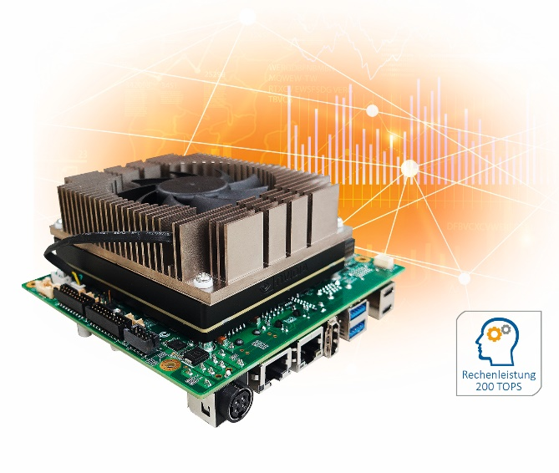
Wörter: 219
Zeichen: 1671 (mit Leerzeichen)
Bild: Spectra_KI-Bundle-AIB-MX13.jpg

Ansprechpartner PR:
Roger Bärlocher
Tel.: +41 (0) 43 277 10 50
E-Mail: info@spectra.ch

